**Тема урока «Блюда из молока и кисломолочных продуктов.**

**Технология приготовления блюд из молока и кисломолочных продуктов»**

**«материал рассчитан на 2 урока»**

**«Пейте, дети, молоко –будете здоровы!»**

**ЗАДАЧИ**

Ознакомиться с разнообразием видов и пищевой ценностью молока и кисломолочных продуктов, с технологией приготовления блюд из них; получить представление об определении качества молока и молочных продуктов, а также получить знания о требованиях предъявляемых к качеству готовых блюд.

**Материалы:**  *учебник «Технология 7класс» п.5 стр.25-31 и тетрадь*

**Ход урока**

**ЗАПИШИТЕ ЧИСЛО И ТЕМУ УРОКА В ТЕТРАДИ**

*Мотивация: отгадайте загадку*

Белый цвет оно имеет, пьёт его кто, не болеет,

С детства вкус его все знают, при болезнях помогает

Сегодня мы познакомимся с уникальным продуктом питания, созданным самой природой – **молоком**. Его называют «эликсиром жизни», т.к. в молоке содержатся все пищевые вещества, необходимые растущему организму.

В течение многих тысячелетий оно используется человеком с первых дней жизни до глубокой старости.

Коровье молоко представляет собой водный раствор более двухсот различных органических и минеральных веществ. В состав молока входят все необходимые пищевые вещества и витамины: жиры – 4%, белки – 3,5 %, углеводы – 4,7%.

Ценность молока заключается еще в том, что пищевые вещества, входящие в его состав, очень легко усваиваются организмом. Поэтому молоко незаменимо в диетическом и детском питании.

Без молока дети плохо растут, часто болеют и быстро утомляются, особенно школьники. Ежедневно дети должны выпивать не менее двух стаканов молока.



НАЙДИТЕ ИНФОРМАЦИЮ О ПИТАТЕЛЬНОЙ ЦЕННОСТИ МОЛОКА В УЧЕБНИКЕ СТР.26 И ЗАПИШИТЕ КРАТКО В ТЕТРАДЬ, НАЧИНАЯ С ФРАЗЫ

*МОЛОКО –ЦЕННЫЙ ПРОДУКТ ПИТАНИЯ, В НЕМ СОДЕРЖАТСЯ……..*

**Далее** Молоко – продукт скоропортящийся, оно не хранится долго. Чтобы обезвредить его от микробов и предохранить от скисания, в домашних условиях его кипятят, а на молокозаводах – НАЙДИТЕ ОБ ЭТОМ ИНФОРМАЦИЮ В УЧЕБНИКЕ СТР.27 И ЗАПИШИТЕ В ТЕТРАДЬ

Хранить молоко надо в холодильнике не более положенного срока. Нельзя хранить молоко в открытой посуде и вблизи других продуктов, издающих запах (рыба, лук и т.д.), так как молоко легко впитывает эти запахи. Я познакомлю вас со сроками хранения молока и молочных продуктов.(РАССМОТРИТЕ таблицу)

|  |  |
| --- | --- |
| **Продукты** | **Срок хранения (при температуре от +4 до +8º С)** |
| Молоко сырое | 20 час. |
| Кисломолочные продукты | 24 час. |
| Творог | 36 час. |
| Сметана | 72 час. |
| Сыр | от 5 до 15 сут. |
| Масло сливочное | 5 сут. |
| Масло топленое | 15 сут. |

Наряду с молоком в питании применяются и другие молочные продукты: сливки, сметана, сливочное масло, кисломолочные-кефир, простокваша, ряженка, варенец, творожные изделия; различные сыры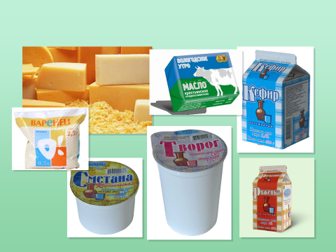

РАССМОТРИТЕ РИСУНОК НА СТР.26 И дополните схему ниже (в тетради), разделив на группы продукты из молока

Продукты из молока

молочные сыры кисломолочные

- молочная сыворотка -брынза - кефир

-………. -……….. -………

-………… -………. - ………

-………. -……….. -………

-………… -………. - ………

Молоко получают от животных: коров, коз, лошадей, верблюдов, буйволиц, овец.

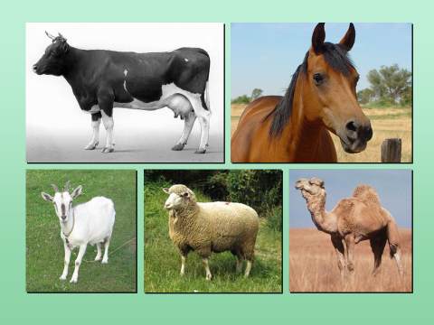

Различные народы готовят свои национальные кисломолочные продукты.

|  |  |  |
| --- | --- | --- |
| **Народности** | **Название продукта** | **Какое молоко используется** |
| Русские | Простокваша, варенец, сметана | Коровье |
| Украинцы | Ряженка | Коровье |
| Казахи, киргизы, узбеки | Курт, чал | Коровье, овечье, козье |
| Кавказские горцы | Айран, йогурт | Коровье |
| Грузины | Мацони | Коровье, буйволиное, овечье, козье |
| Армяне | Мацун | Коровье, буйволиное, овечье, козье |
| Азербайджанцы | Катык | Коровье, буйволиное, овечье, козье |
| Осетины | Кефир | Коровье |
| Алтайцы, буряты | Курунга | Коровье, кобылье |
| Башкиры, калмыки | Кумыс, шубат | Кобылье, коровье, верблюжье |

В промышленности из молока получают множество молочных и кисломолочных продуктов. Вы с ними уже познакомились. Современные молокозаводы оснащены передовой техникой: машинами-автоматами, агрегатами для пастеризации, охлаждения и розлива молока. На этих предприятиях работают мастера цельномолочного и сметано-творожного производства, сыро- и маслоделы аппаратчики по производству сгущенного молока.



Нужно бережно относиться к молочным продуктам. На их производство и снабжение ими населения затрачивается огромный труд многих работников агропромышленного комплекса – пастухов, доярок, механизаторов, а также работников производства и сферы обслуживания – рабочих молокозаводов, автотранспорта, продавцов и др. Если у вас осталось кислое молоко, используйте его для приготовления блинчиков, оладьев, творога. Очень полезно пить простоквашу.

Но обязательно нужно следить за качеством молочных продуктов. Несвежие продукты имеют специфический неприятный запах. Их поверхность покрывается мехообразной пленкой, становится скользкой, меняется цвет, появляется горьковатый вкус.

НАЙДИТЕ В УЧЕБНИКЕ СТР.27 МЕТОДЫ ОПРЕДЕЛЕНИЯ КАЧЕСТВА МОЛОКА И ЗАПИШИТЕ ИХ В ТЕТРАДЬ ВВИДЕ ДАННОЙ ТАБЛИЦЫ

Определение качества молочных продуктов

|  |  |  |
| --- | --- | --- |
| **признак** | **свежее** | **испорченное** |
| **Вид** |  |  |
| **Запах** |  |  |
| **Вкус** |  |  |
| **Кипячение** |  |  |

Молоко и молочные продукты широко используют в кулинарии.

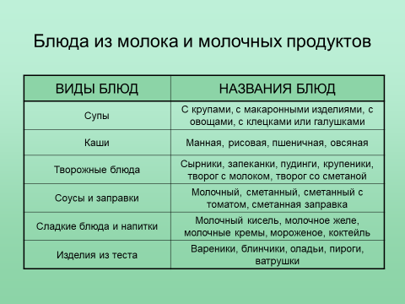

ОЗНАКОМЬТЕСЬ В УЧЕБНИКЕ НА СТР. 28-30 С ТЕХНОЛОГИЕЙ ПРИГОТОВЛЕНИЯ РАЗЛИЧНЫХ БЛЮД ЗАПИШИТЕ ТРЕБОВАНИЯ К КАЧЕСТВУ ЭТИХ БЛЮД, ПОДУМАЙТЕ И ДОБАВЬТЕ К НИМ КАКИМ ТРЕБОВАНИЯМ ДОЛЖНЫ ОТВЕЧАТЬ ПРИГОТОВЛЕННЫЕ СЫРНИКИ(ЗАПЕКАНКИ)

**Вопросы для закрепления материала и самоконтроля:**

1. Какие молочные продукты вы знаете?

2. Какую ценность имеет молоко в детском питании?

3. Что можно приготовить из молока и молочных продуктов?

4. Какой должен быть вкус блюда из молока (супа или каши)?

5. Как предохранить молоко от скисания в домашних и производственных условиях?

6. Чем отличается пастеризация от стерилизации?

7. Какой кисломолочный продукт, необходим для укрепления костной системы человека.

8. Как называется творожный пирог, приготовленный в духовке?

9. Что нужно пить на ночь, чтобы лучше работал кишечник?

10. Как называется продукт, когда прокисает молоко?

*Если вы ответили самостоятельно на все вопросы, то вы усвоили тему отлично, если ответили на 7вопросов, то- хорошо, если ответили на 5 вопросов, тема понята удовлетворительно и рекомендуется еще раз изучить материал. Если ответили менее чем на 4 вопроса, то вы не изучали материал. Совет снова внимательно его проработай.*

*РЕФЛЕКСИЯ продолжите фразы и запишите в тетрадь*

Я узнала, что………….

Я познакомилась……….

Я буду применять………..

Для меня стало открытием…….

Лучше всего я запомнила…….

Я не поняла…………

Я бы спросила учителя о………

Спасибо, что изучили материал до конца.

До встречи на следующем занятии

